Association « Lire à Bourseville »

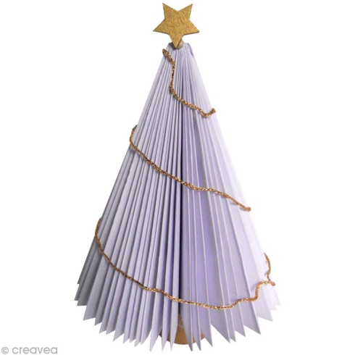

ATELIER « MON BEAU SAPIN »

L’association LIRE à BOURSEVILLE invite les enfants, à partir de 5 ans, à un atelier « décorations de Noël »

le Mercredi 25 Novembre 2015, de 14h30 à 17h30,

à la Bibliothèque de Bourseville.

.Inscription au plus tard le Vendredi 20 Novembre 2015 (à remettre à Brigitte SIMON ou dans la boite à lettres de la bibliothèque)

Frais de participation (fournitures) : 2 Euros à donner le jour de l’atelier.

Maximum : 20 enfants

